Отзыв руководителя

Содержание

Введение 6
1 Обоснование выбора темы курсового проекта 7
1.1 Анализ предметной области 7
1.2 Аналогичные программные решения 8
1.3 Требования к программному продукту 12
1.4 Обоснование выбора инструментальных средств разработки 14
2. Разработка приложения 16
2.1 Разработка блок-схемы функций программы 16
2.2 Разработка макетов основных форм приложения 17
2.3 Проектирование и разработка базы данных 19
2.4 Разработка пользовательского интерфейса 20
2.5 Инструкция по работе с программой 27
Заключение 29
Библиография 30
Приложение А 31

1 Вариант задания демоэкзамена

1.1 Краткая спецификация разрабатываемого модуля

Модуль учета заявок на ремонт автомобилей для автосервиса "АвтоТранс".
Назначение: автоматизация учета и обработки заявок.
Входные данные:
- данные новой заявки (ФИО, телефон, автомобиль, описание проблемы);
- данные для авторизации (логин, пароль);
- изменение статусов и комментариев от механика;
- параметры для поиска (номер, ФИО заказчика).
Выходные данные:
-полный список заявок;
- статистические показатели;
- информационные сообщения;
- результаты поиска.
Основной алгоритм решения учёта заявок на ремонт автомобилей в виде блок-схемы (Рисунок 1.1).

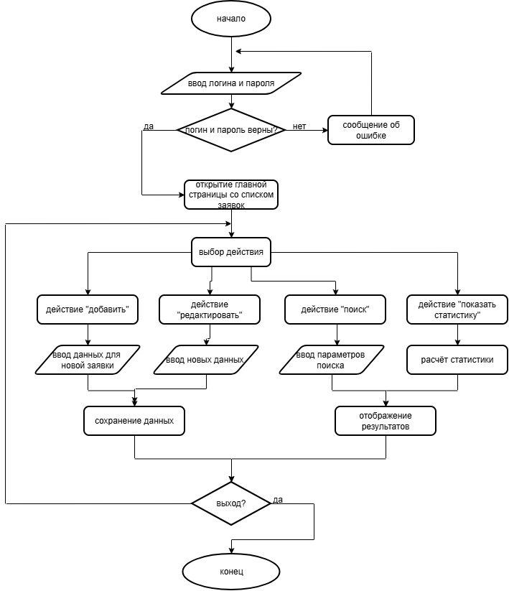
Рисунок 1.1 – Блок-схема основного алгоритма
Блок-схема функции расчёта количества заявок (Рисунок 1.2).

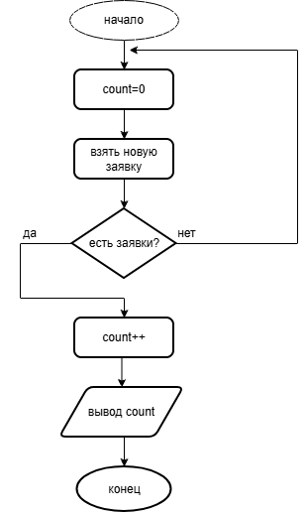
Рисунок 1.2 - Блок-схема функции расчёта количества заявок

ER-диаграмма базы данных (Рисунок 2.1).

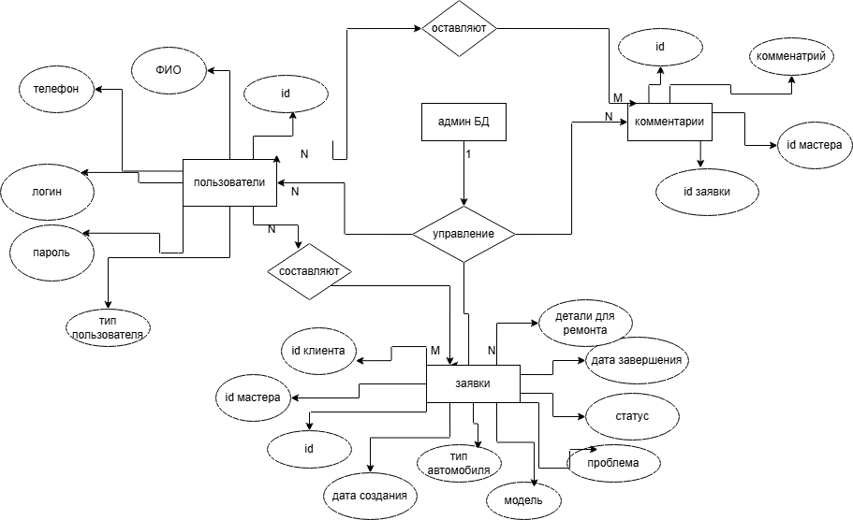
Рисунок 1.3 – ER-диаграмма

1.2 Функциональные и нефункциональные требования

Функциональные требования:
- возможность добавления заявок в бд с указанием параметров: номер заявки, дата добавления, вид авто, модель авто, описание проблемы, ФИО клиента, номер телефона, статус заявки;
- возможность редактирования заявок (этап выполнения, описание проблемы, ответственный за выполнение работ);
- просмотр списка заявок;
- поиск по номеру заявки;
- поиск по параметрам;
- количество выполненных заявок;
- среднее время выполнения заявки;
- статистика по типам неисправностей;
- добавление автомеханика к заявке;
- отслеживание состояния работы;
- добавление комментариев к заявке автомехаником (автозапчасти, материалы, т.п.).
Нефункциональные требования:
- поддержка windows;
- простой интерфейс, понятные уведомления;
- быстрота работы;
- система авторизации и роли.

1.2 Обоснование выбора инструментальных средств разработки

Выбор языка программирования: C# и платформа .NET.
Преимущества языка программирования C# и платформы .NET:
1. надежность. C# — это строго типизированный язык, что означает выявление многих ошибок на этапе компиляции, а не во время выполнения. Это критически важно для бизнес-приложений, где важна точность и отсутствие сбоев в работе с данными (учет инструментов, журнал присутствия).
2. Высокая производительность. .NET Core (и его современное продолжение — .NET 6/7/8) известен своей исключительной производительностью, сравнимой с C++ и Go. Это гарантирует, что приложение будет быстро работать даже при росте количества пользователей и данных.
3. Экосистема и библиотеки. .NET обладает одной из самых богатых экосистем. Для реализации вашего проекта есть готовые, проверенные решения для:
4. Для аутентификации и авторизации существует Identity Framework. Система позволяет пользователям создавать учетные записи, аутентифицироваться, управлять учетными записями.
5. Работы с базами данных отлично подойдёт Entity Framework Core (ORM). Позволяет разработчикам .NET работать с базой данных с помощью объектов .NET, устраняет необходимость в большей части кода для доступа к данным, который обычно приходится писать.
6. ASP.NET Core MVC имеет встроенную поддержку создания веб-API. Объединение двух платформ упрощает создание приложений, включающих как пользовательский интерфейс (HTML), так и API.
7. Кроссплатформенность. Современный .NET работает на Windows, Linux и macOS. Это дает гибкость при выборе сервера для развертывания.
8. Безопасность. Платформа предоставляет встроенные механизмы для защиты от распространенных веб-угроз, таких как межсайтовый скриптинг (XSS), подделка межсайтовых запросов (CSRF) и SQL-инъекций.
Выбор среды разработки: Visual Studio 2022.
Преимущества среды разработки Visual Studio 2022:
1. интегрированная среда разработки (IDE) "все в одном". Visual Studio — это мощнейшая IDE, специально созданная для разработки на .NET. Она предоставляет все необходимые инструменты из коробки:
2. Продвинутый отладчик позволяет легко находить и исправлять ошибки в коде C#, JavaScript и SQL.
3. Интегрированный менеджер баз данных. Visual Studio имеет встроенные инструменты для подключения к PostgreSQL, просмотра таблиц, выполнения запросов и управления схемой БД.
4. Система контроля версий (Git). Глубокая интеграция с Git упрощает командную работу и отслеживание изменений в коде.
5. Шаблоны проектов позволяют в один клик создавать готовую структуру проекта ASP.NET Core MVC или Razor Pages, что значительно ускоряет начало работы.
6. Производительность разработчика. Функции IntelliSense (автодополнение кода), рефакторинга и навигации по коду делают написание кода на C# быстрым и менее подверженным ошибкам.

7. Эффективная работа с базами данных. Инструменты Entity Framework Core в Visual Studio позволяют генерировать модели данных из существующей БД (Database First) или создавать схему БД на основе классов C# (Code First), автоматизируя рутинную работу.

1.3 Разработка интерфейса программного модуля

При регистрации автоматически создаётся роль «заказчик».
Для входа как «менеджер»: логин: login1, пароль: pass1.
Для входа как «механик»: логин: login2, пароль: pass2.
Для входа как «заказчик»: логин: login12, пароль: pass12.
Окно авторизации представлено на рисунке 1.4. Имеются поля для ввода логина и пароля, кнопка «Войти». Для пользователей, не имеющих авторизованный профиль, имеется ссылка на окно регистрации.

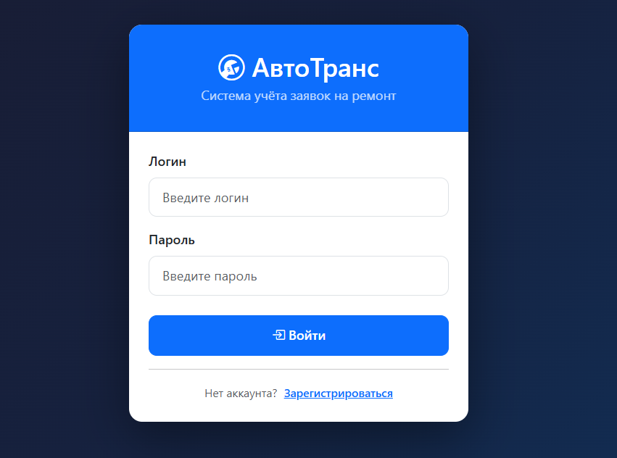
Рисунок 1.4 – Окно авторизации

Окно регистрации представлено на рисунке 1.5. Имеются поля для ввода ФИО, номера телефона, логина, пароля, а также для подтверждения пароля, кнопка «Зарегистрироваться». Для пользователей, имеющих авторизованный профиль, имеется ссылка на окно входа.

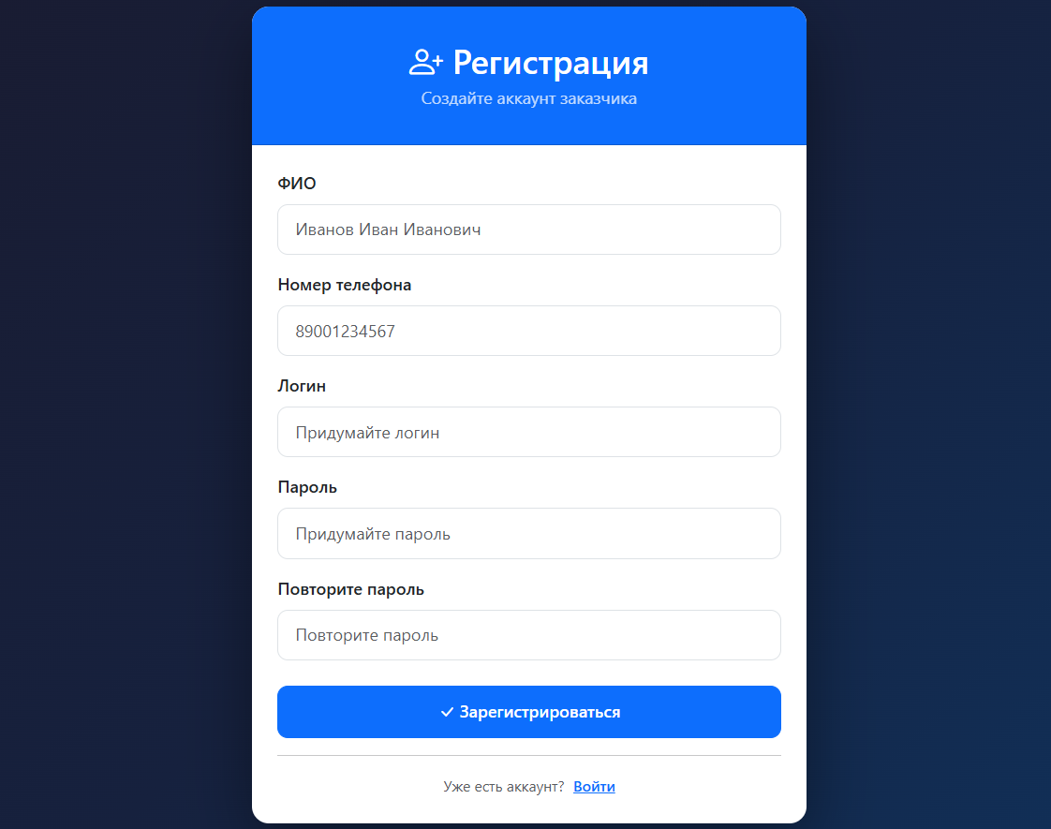
Рисунок 1.5 – Окно регистрации
На рисунке 1.6 представлена главная страница с заявками для пользователя с ролью «менеджер». Имеется возможность просмотра всех заявок, поиска по параметрам, просмотра, редактирования и удаления заявок.

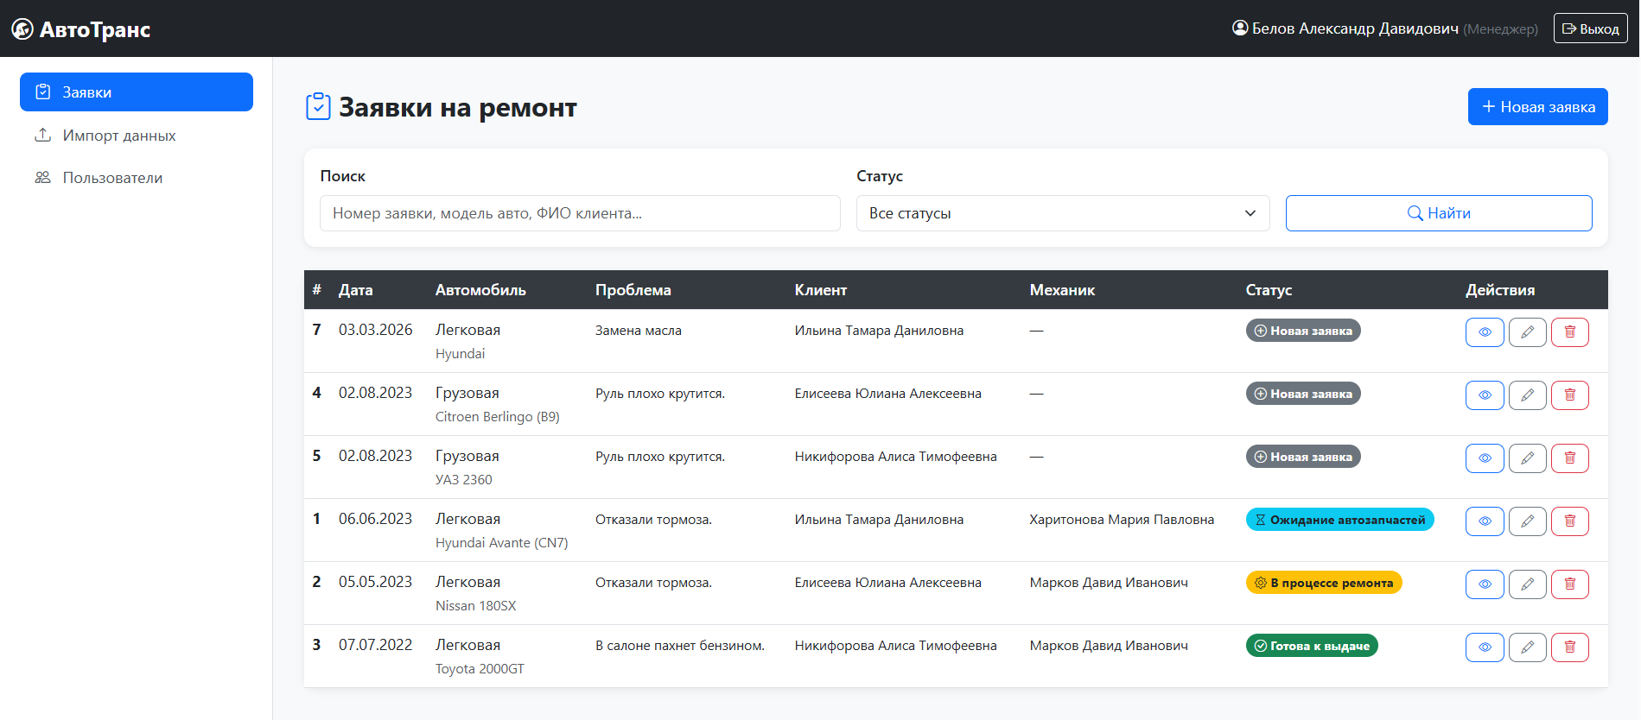
Рисунок 1.6 – Главная страница

На рисунке 1.7 представлено окно просмотра заявки (для пользователя «менеджер»). В этом окне есть возможность просмотра всех деталей заявки. Имеется поле для оставления комментария, кнопка «Редактировать заявку».

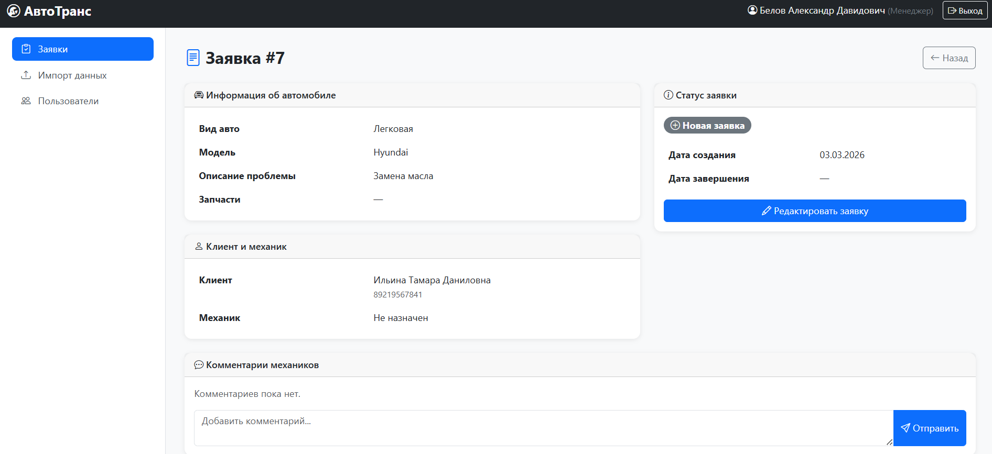
Рисунок 1.7 – Окно просмотра

Окно редактирования заявки представлено на рисунке 1.8 (для пользователя «менеджер»). Для удобства пользователя имеются выпадающие списки для выбора вида автомобиля (Рисунок 1.9), клиента (Рисунок 1.10), статуса заявки (Рисунок 1.11) и механика (Рисунок 1.12).
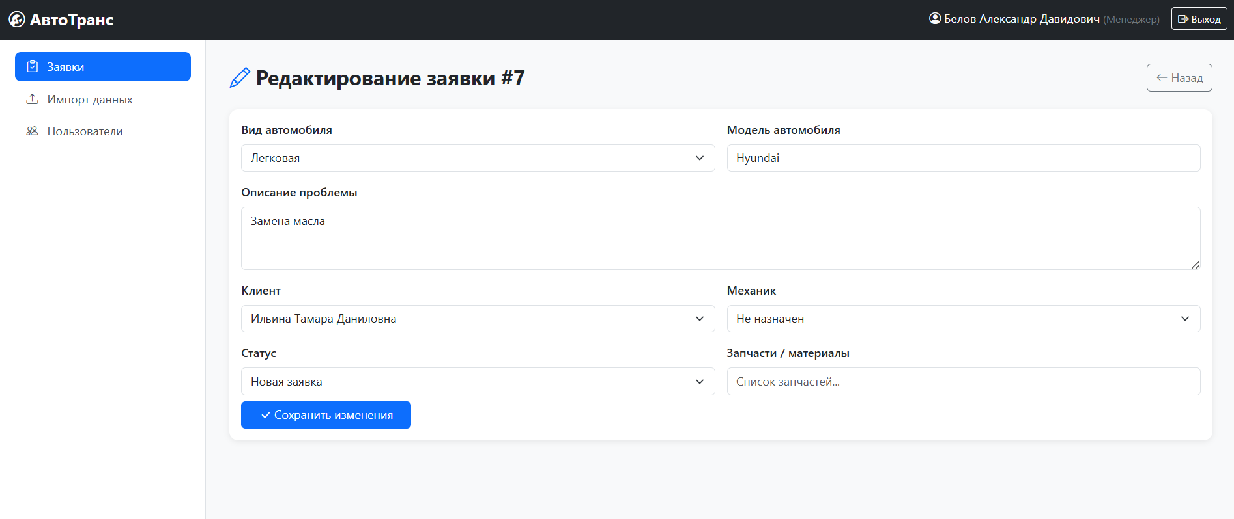
Рисунок 1.8 – Окно редактирования

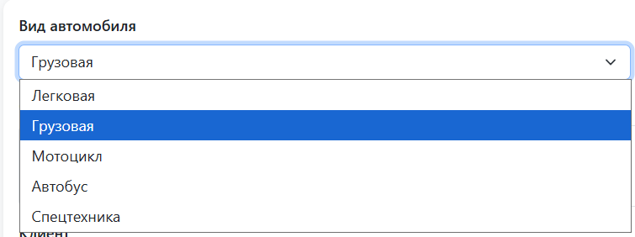
Рисунок 1.9 – Выпадающий список

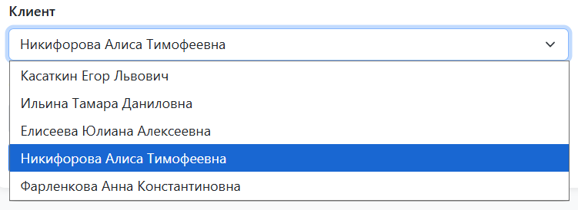
Рисунок 1.10 – Выпадающий список

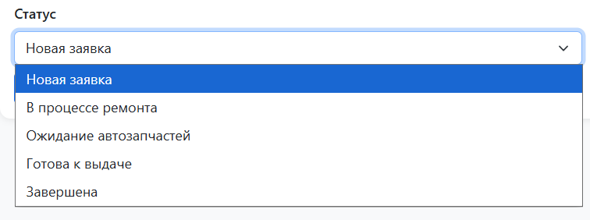
Рисунок 1.11 – Выпадающий список
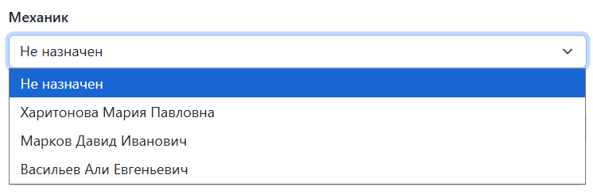
Рисунок 1.12 – Выпадающий список

На рисунке 1.13 представлено окно добавления новой заявки (для пользователя «менеджер»). Имеются поля ввода модели автомобиля и описания проблемы, выпадающие списки для выбора вида автомобиля и клиента.

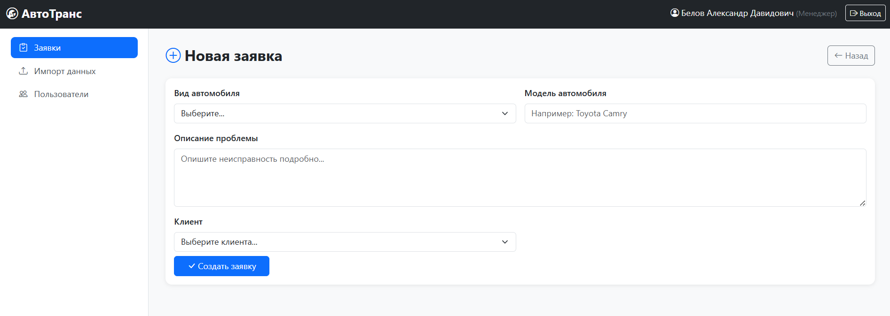
Рисунок 1.13 – Окно добавления новой заявки

На рисунке 1.14 представлена главная страница с заявками для пользователя «заказчик». Имеется возможность просмотра собственных заявок, поиска по параметрам, просмотра и редактирования.

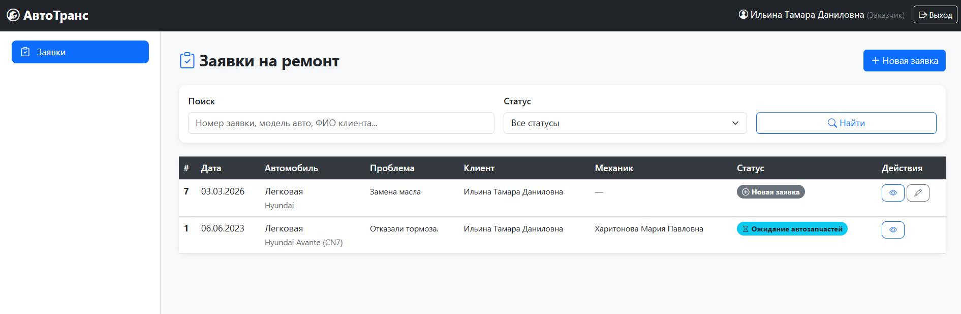
Рисунок 1.14 – Главная страница

Окно добавления новой заявки представлено на рисунке 1.15 (для пользователя «заказчик»). Имеются поля ввода модели автомобиля и описания проблемы, выпадающий список для выбора вида автомобиля.

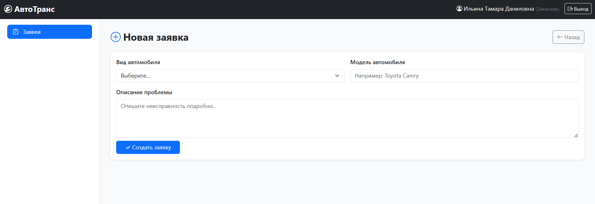
Рисунок 1.15 – Окно добавления заявки

На рисунке 1.16 представлено окно просмотра заявки (для пользователя «заказчик»). Имеется возможность просмотра всех деталей заявки.

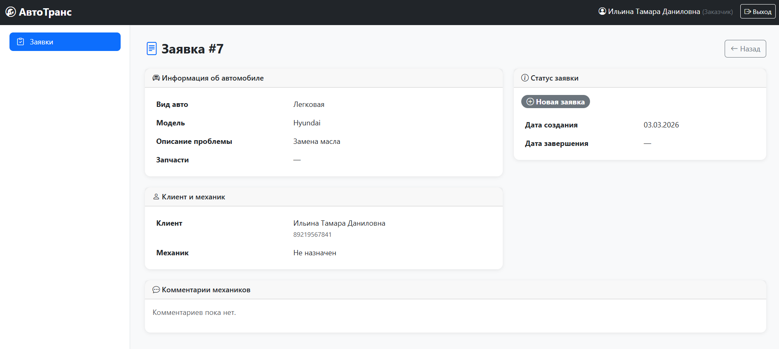
Рисунок 1.16 – Окно просмотра заявки

На рисунке 1.17 представлено окно редактирования заявки (для пользователя «заказчик»). Имеются поля для ввода модели автомобиля и описания проблемы, выпадающий список для выбора вида автомобиля.

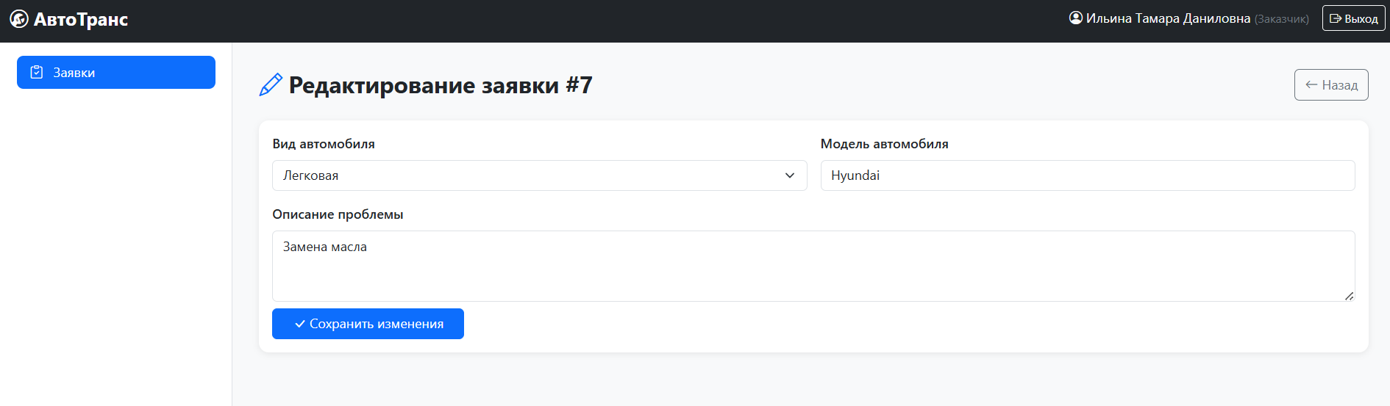
Рисунок 1.17 – Окно редактирования заявки
На рисунке 1.18 представлена главная страница с заявками для пользователя «механик». Имеется возможность просмотра собственных заявок, поиска по параметрам, просмотра и редактирования.

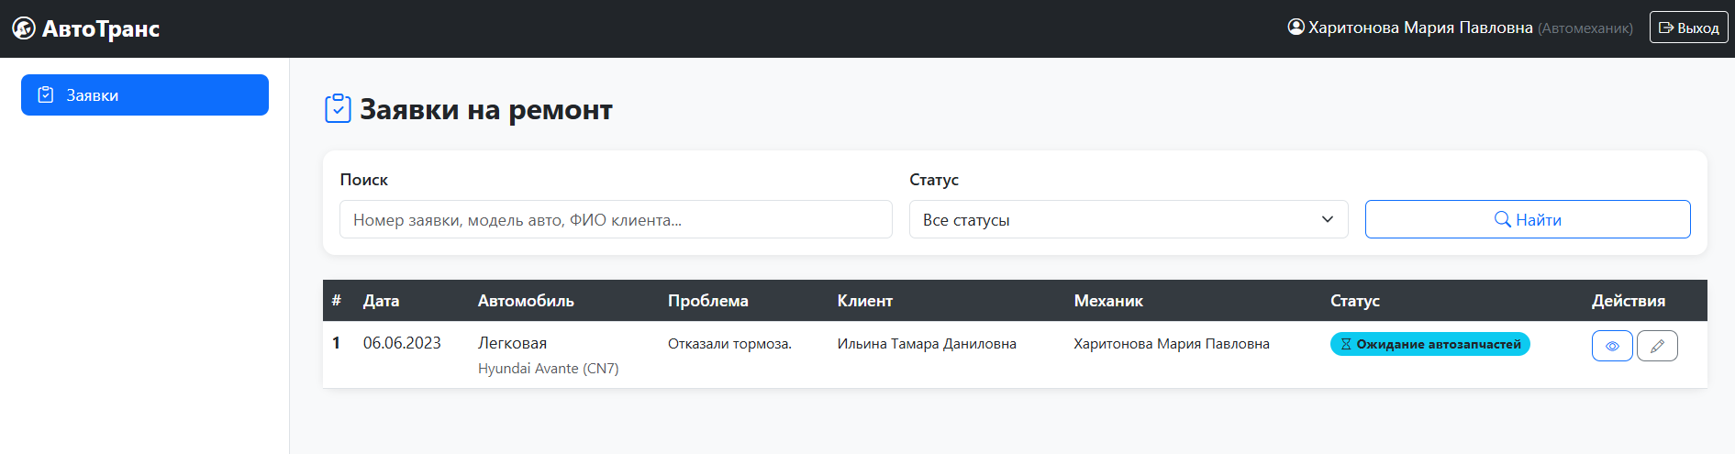
Рисунок 1.18 – Главная страница

На рисунке 1.19 представлено окно просмотра заявки (для пользователя «механик»). Имеется возможность просмотра всех деталей заявки, оставления комментариев и кнопка «Редактировать заявку».

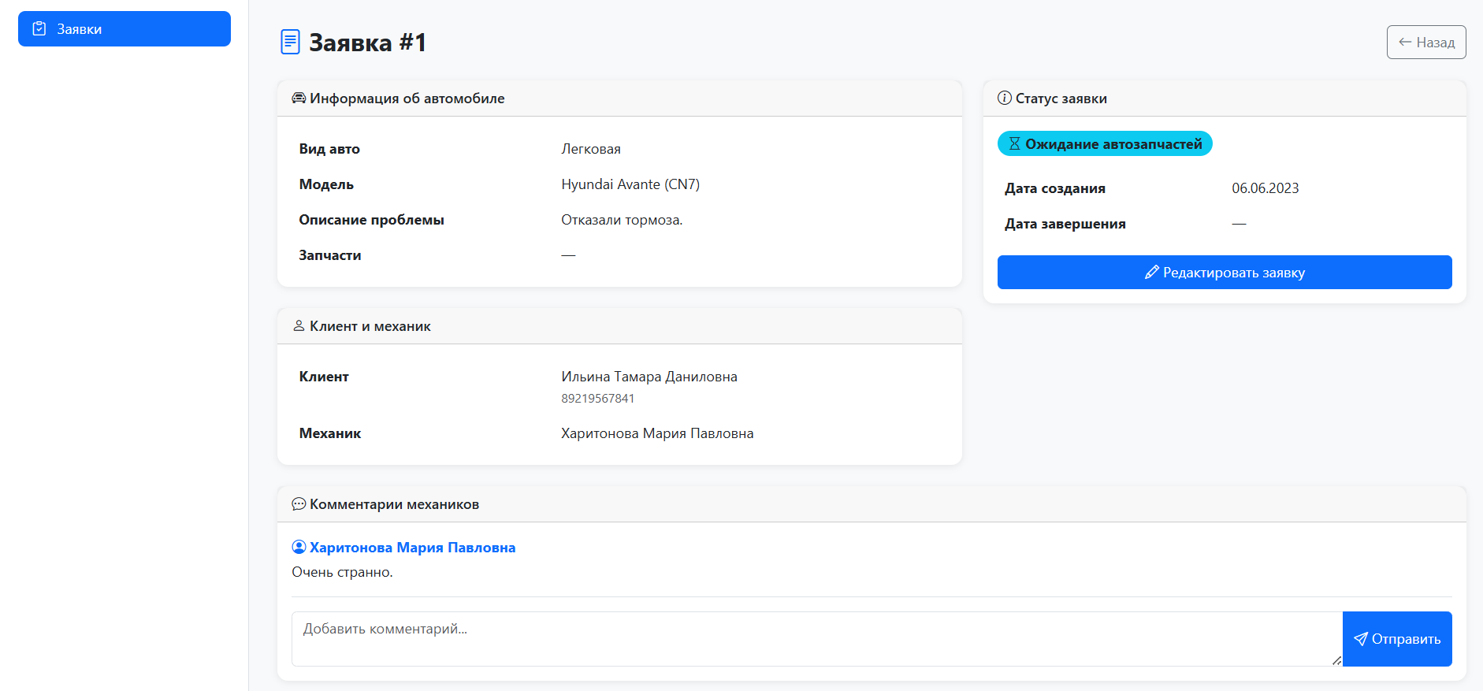
Рисунок 1.19 – Окно просмотра заявки

На рисунке 1.20 представлено окно редактирование заявки (для пользователя «механик»). Имеется выпадающий список для выбора статуса заявки и поле для ввода запчастей/материалов.

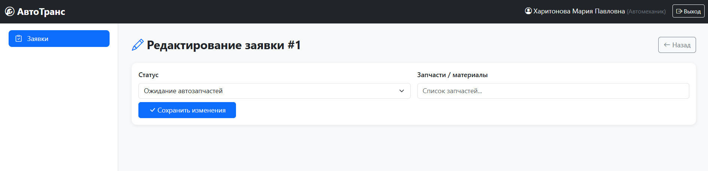
Рисунок 1.20 – Окно редактирования заявки
2 Описание практической части дипломного проекта

1.2 Обоснование выбора инструментальных средств разработки

Выбор языка программирования: C# и платформа .NET.
Преимущества языка программирования C# и платформы .NET:
1. надежность. C# — это строго типизированный язык, что означает выявление многих ошибок на этапе компиляции, а не во время выполнения. Это критически важно для бизнес-приложений, где важна точность и отсутствие сбоев в работе с данными (учет инструментов, журнал присутствия).
2. Высокая производительность. .NET Core (и его современное продолжение — .NET 6/7/8) известен своей исключительной производительностью, сравнимой с C++ и Go. Это гарантирует, что приложение будет быстро работать даже при росте количества пользователей и данных.
3. Экосистема и библиотеки. .NET обладает одной из самых богатых экосистем. Для реализации вашего проекта есть готовые, проверенные решения для:
4. Для аутентификации и авторизации существует Identity Framework. Система позволяет пользователям создавать учетные записи, аутентифицироваться, управлять учетными записями.
5. Работы с базами данных отлично подойдёт Entity Framework Core (ORM). Позволяет разработчикам .NET работать с базой данных с помощью объектов .NET, устраняет необходимость в большей части кода для доступа к данным, который обычно приходится писать.
6. ASP.NET Core MVC имеет встроенную поддержку создания веб-API. Объединение двух платформ упрощает создание приложений, включающих как пользовательский интерфейс (HTML), так и API.
7. Кроссплатформенность. Современный .NET работает на Windows, Linux и macOS. Это дает гибкость при выборе сервера для развертывания.
8. Безопасность. Платформа предоставляет встроенные механизмы для защиты от распространенных веб-угроз, таких как межсайтовый скриптинг (XSS), подделка межсайтовых запросов (CSRF) и SQL-инъекций.
Выбор среды разработки: Visual Studio 2022.
Преимущества среды разработки Visual Studio 2022:
1. интегрированная среда разработки (IDE) "все в одном". Visual Studio — это мощнейшая IDE, специально созданная для разработки на .NET. Она предоставляет все необходимые инструменты из коробки:
2. Продвинутый отладчик позволяет легко находить и исправлять ошибки в коде C#, JavaScript и SQL.
3. Интегрированный менеджер баз данных. Visual Studio имеет встроенные инструменты для подключения к PostgreSQL, просмотра таблиц, выполнения запросов и управления схемой БД.
4. Система контроля версий (Git). Глубокая интеграция с Git упрощает командную работу и отслеживание изменений в коде.
5. Шаблоны проектов позволяют в один клик создавать готовую структуру проекта ASP.NET Core MVC или Razor Pages, что значительно ускоряет начало работы.
6. Производительность разработчика. Функции IntelliSense (автодополнение кода), рефакторинга и навигации по коду делают написание кода на C# быстрым и менее подверженным ошибкам.

7. Эффективная работа с базами данных. Инструменты Entity Framework Core в Visual Studio позволяют генерировать модели данных из существующей БД (Database First) или создавать схему БД на основе классов C# (Code First), автоматизируя рутинную работу.

1.3 Разработка интерфейса программного модуля

Окно авторизации представлено на рисунке 2.1. Имеются поля для ввода логина и пароля, кнопка «Войти». Для пользователей, не имеющих авторизованный профиль, имеется ссылка на окно регистрации.

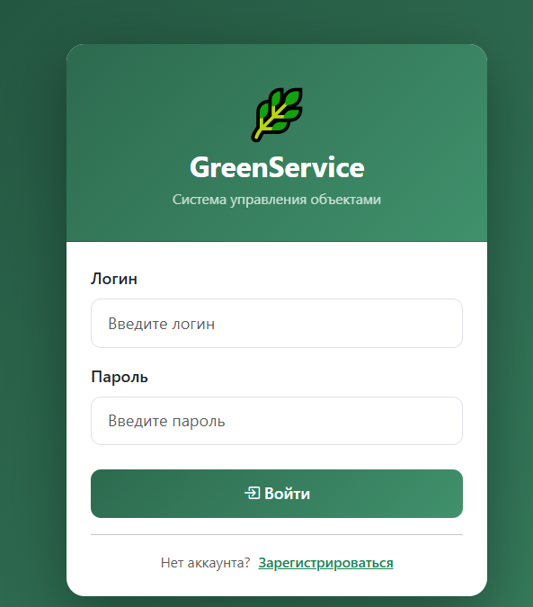
Рисунок 2.1 – Окно входа
Окно регистрации представлено на рисунке 2.2. Имеются поля для ввода ФИО, номера телефона, логина, пароля, а также для подтверждения пароля, кнопка «Зарегистрироваться». Для пользователей, имеющих авторизованный профиль, имеется ссылка на окно входа.

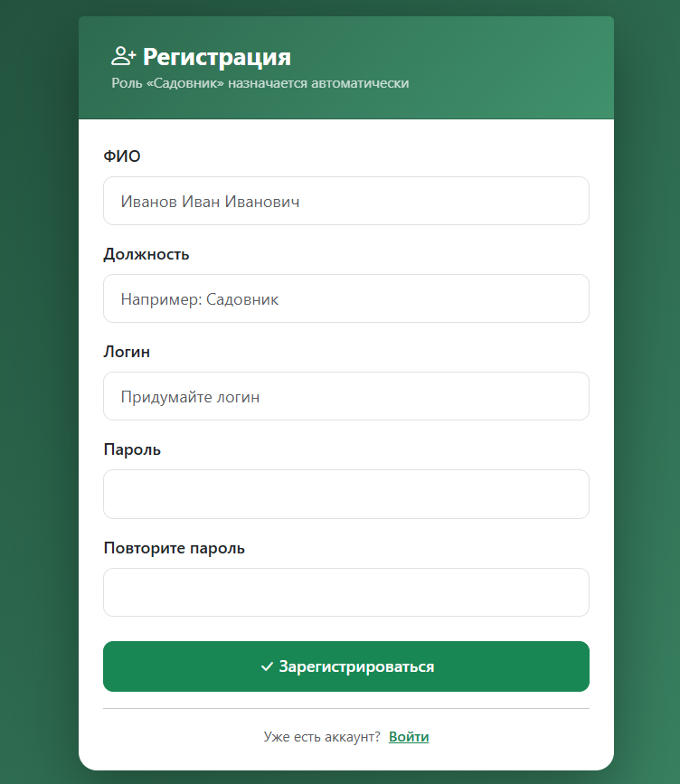
Рисунок 2.2 – Окно регистрации

На рисунке 2.3 представлено окно главной страницы для пользователя «Руководитель». Имеется возможность просмотра всех имеющихся модулей на основной части экрана и на боковой навигации. В правом верхнем углу имеется кнопка «Выход»

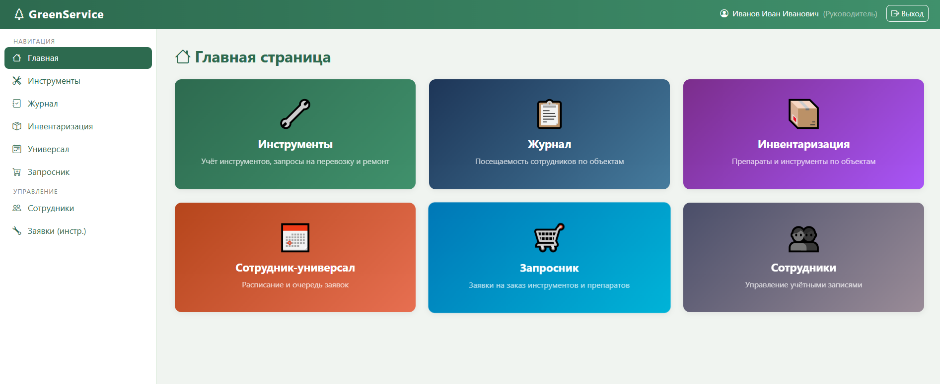
Рисунок 2.3 – Главная страница
На рисунке 2.4 представлен модуль «Инструменты» (для пользователя «Руководитель»). Имеется возможность просмотра всех инструментов, кнопка «Все заявки» для просмотра заявок на Перевозку или Ремонт/Заточку, кнопка «Добавить» для добавления нового инструмента, кнопка «Перевезти» для создания заявки на перевозку инструмента, кнопка «Ремонт/Заточка» для создания заявки на ремонт/заточку, кнопка красного цвета со знаком корзины для удаления инструмента.

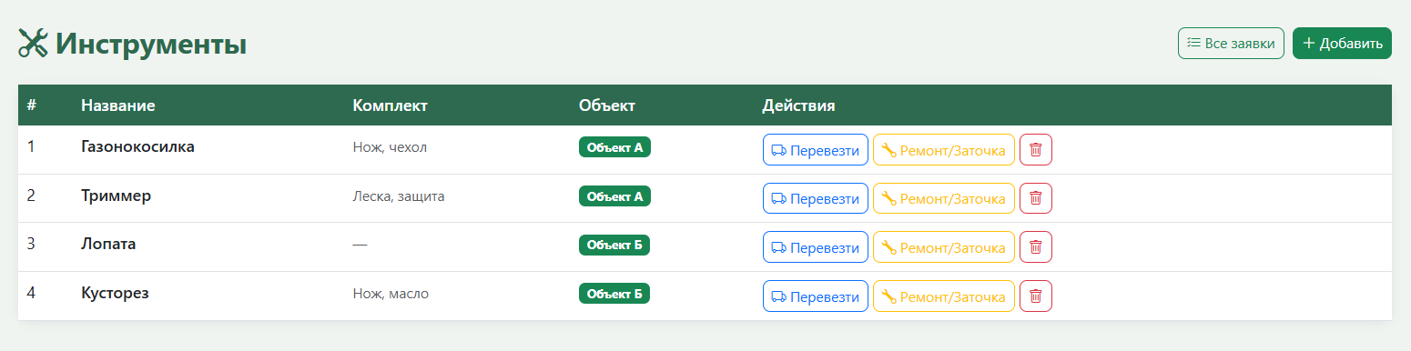
Рисунок 2.4 – Модуль «Инструменты»

На рисунке 2.5 представлено окно «Заявки по инструментам» (для пользователя «Руководитель»). Имеется возможность просмотра всех имеющихся заявок, изменения статуса действия заявки.

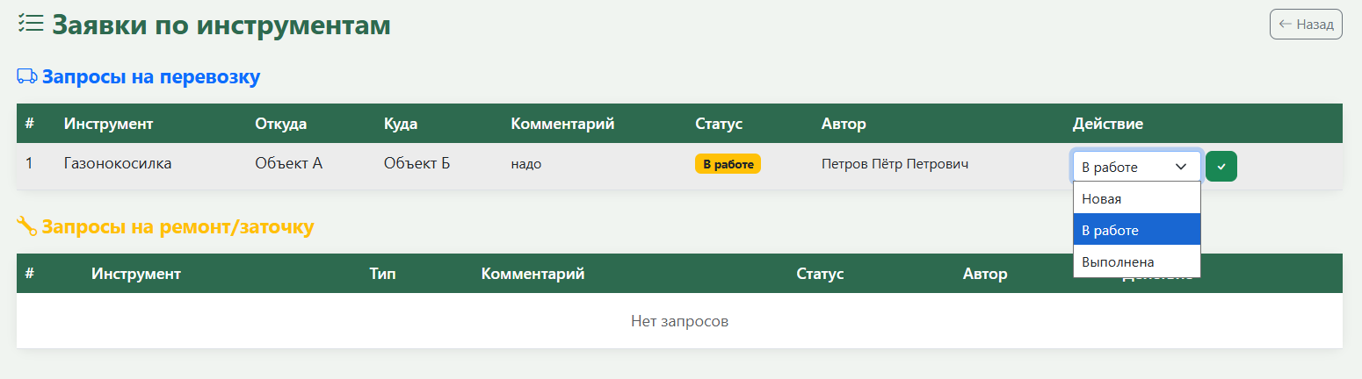
Рисунок 2.5 – Окно «Заявки по инструментам»

На рисунке 2.6 представлено окно добавления нового инструмента (для пользователя «Руководитель»). Имеются поля «Название», «Комплект», выпадающий список с выбором объекта и кнопка «Добавить».

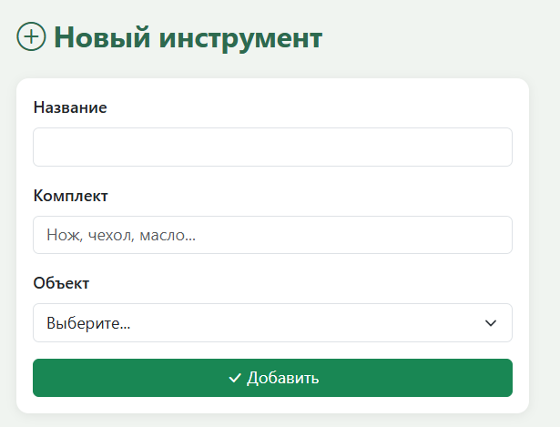
Рисунок 2.6 -Окно добавления инструмента
На рисунке 2.7 представлено окно «Запрос на перевозку» (для пользователя «Руководитель»). Имеется автоматически заполняющееся поле «Откуда», выпадающий список с выбором объекта, поле для возможности добавить комментарий, и кнопка «Отправить запрос».

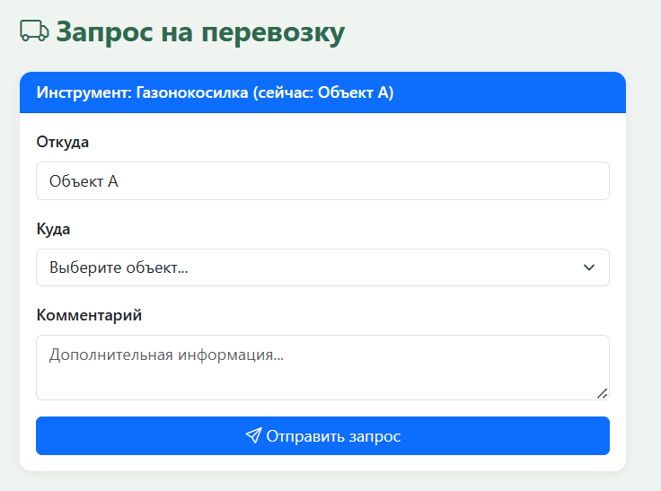
Рисунок 2.7 – Окно «Запрос на перевозку»

На рисунке 2.8 представлено окно «Запрос на ремонт/заточку» (для пользователя «Руководитель»). Имеется выпадающий список для выбора типа запроса (заточка или ремонт), поле для возможности оставить комментарий, кнопка «Отправить запрос».

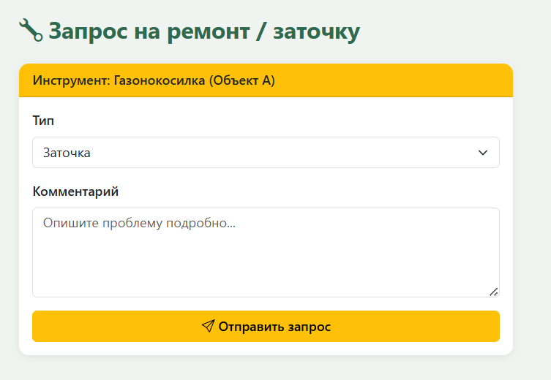
Рисунок 2.8 – Окно «Запрос на ремонт/заточку»
На рисунке 2.9 представлен модуль «Журнал» (для пользователя «Руководитель»). Имеется возможность просмотра всех отметок в журнале, кнопка «Добавить запись», поиск по дате и объекту.

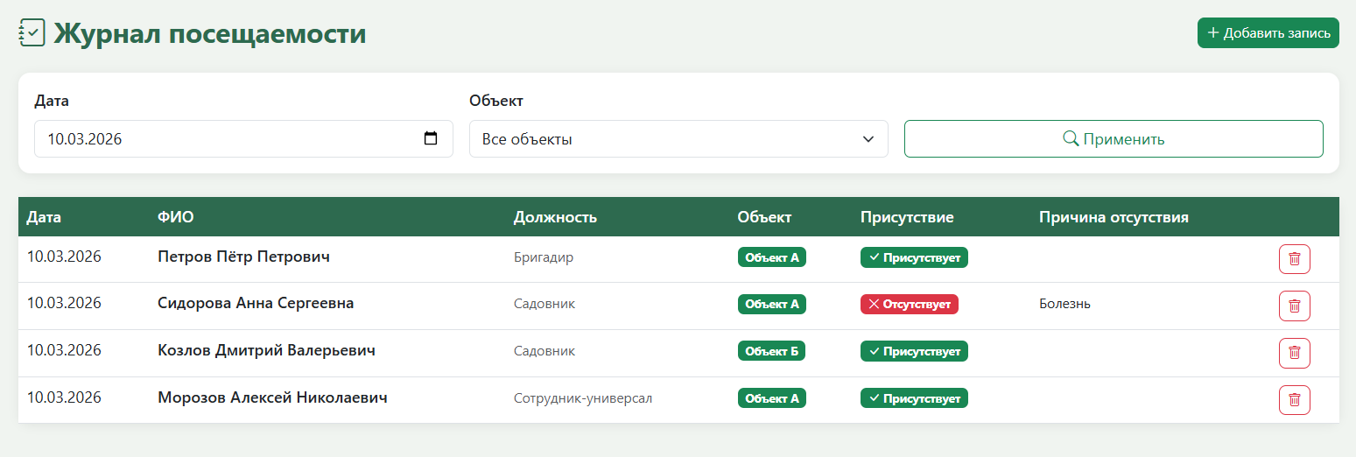Рисунок 2.9 – Модуль «Журнал»

На рисунке 2.10 представлена форма добавления новой записи в журнал (для пользователя «Руководитель»). Имеется полет с выбором даты, выпадающие списки с выбором сотрудника, объекта, отметкой присутствует/отсутствует, поле для обозначения причины отсутствия при наличии, кнопка «Сохранить».

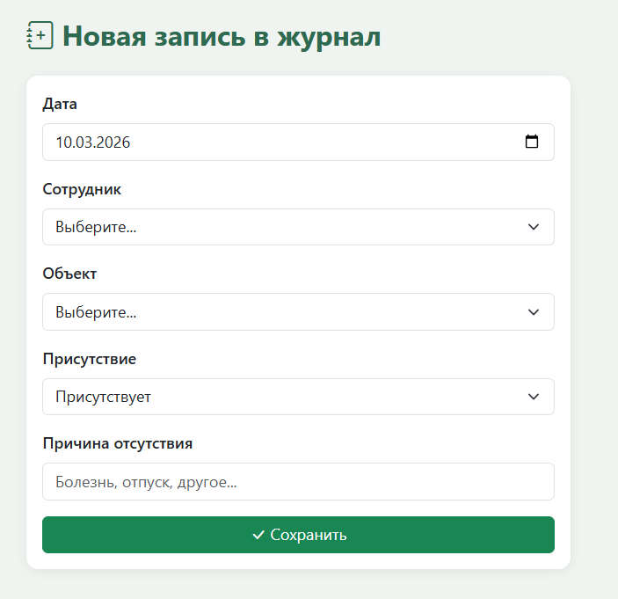
Рисунок 2.10 – Окно добавления записи в журнал

На рисунке 2.11 представлена главная страница модуля «Инвентаризация» (для пользователя «Руководитель»). Имеется возможность просмотра сводки по всем объектам, вкладки по объектам, кнопка «Добавить позицию».
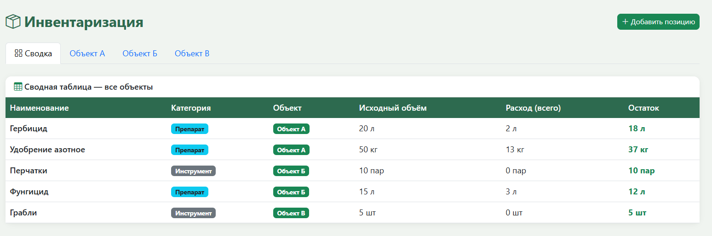Рисунок 2.11 – Модуль «Инвентаризация»

На рисунке 2.12 представлена форма добавления новой позиции инвентаризации (для пользователя «Руководитель»). Имеется поле для именования, категория (инструмент/препарат), поле для обозначения исходного объёма, поле для обозначения единицы измерения, выпадающий список для выбора объекта, кнопка «Добавить».

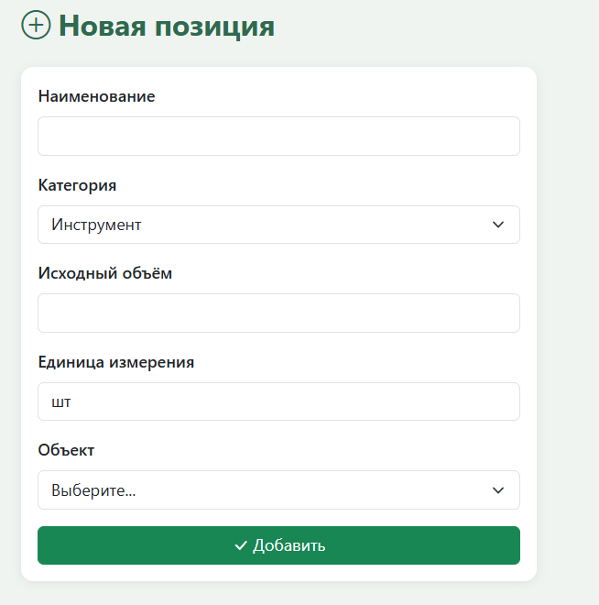
Рисунок 2.12 – Окно добавления позиции

На рисунке 2.13 представлено окно инвентаризации для объекта А. Имеется возможность просмотра позиций (изначального объёма, расхода, остатка), комментариев, имеется кнопка «Добавить расход».
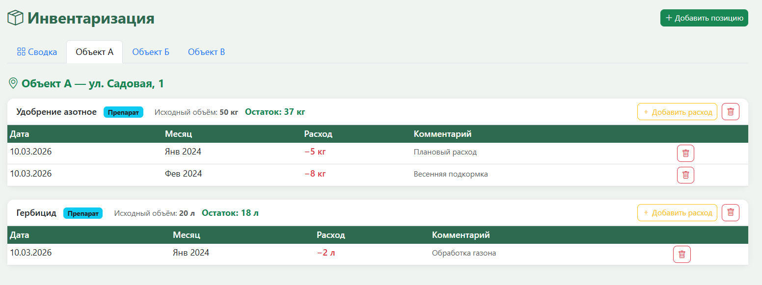
Рисунок 2.13 – Окно объекта А

На рисунке 2.14 представлена форма добавления расхода. Имеется выбор даты, поле для ввода количества, поле для оставления комментария, кнопка «Записать расход».

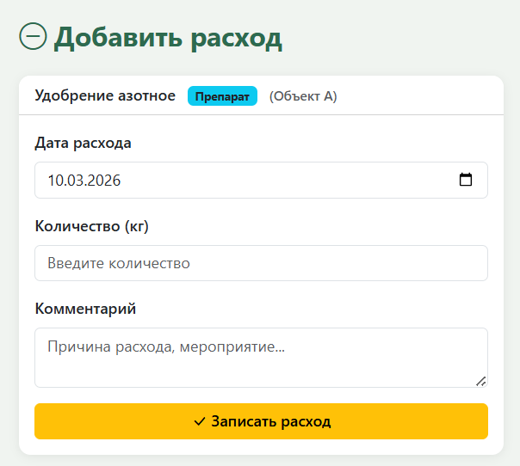
Рисунок 2.14 – Окно добавления расхода

На рисунке 2.15 представлен модуль «Сотрудник-универсал» (для пользователя «Руководитель»). Имеется возможность просмотра расписания, поиска по объектам, кнопка «Очередь заявок», кнопка «Добавить в расписание».
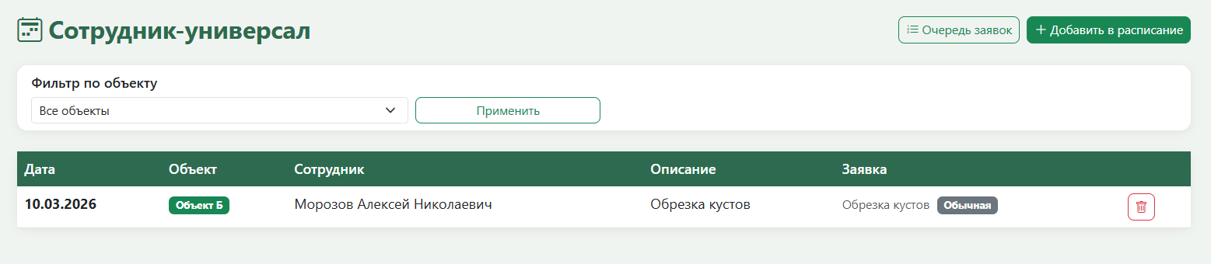Рисунок 2.15 – Модуль «Сотрудник-универсал»

На рисунке 2.16 представлено окно «Очередь заявок» (для пользователя «Руководитель»). Имеется возможность просмотра всех деталей заявок, кнопка «Расписание» для перехода на главную страницу, кнопка «Новая заявка», возможность редактирования заявки (кнопка с карандашом), возможность добавления заявки в расписание (кнопка с календарём), возможность изменения статуса.

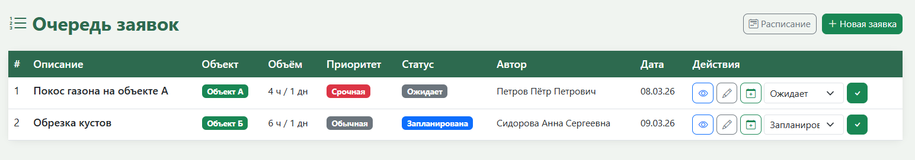Рисунок 2.16 – Окно очереди заявок

На рисунке 2.17 представлено окно добавления заявки. Имеется поле для описания работ, поле для указания объёма работ, выпадающий список для обозначения приоритетности и указания объекта, кнопка «Добавить заявку».

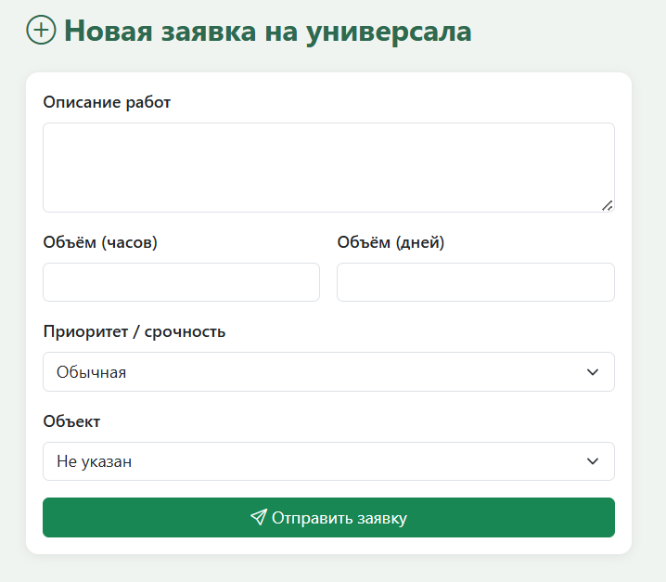
Рисунок 2.17 – Окно добавления заявки
На рисунке 2.18 представлено окно редактирования заявки (для пользователя «Руководитель»). Имеется возможность редактирования всех полей, кнопка «Сохранить изменения».

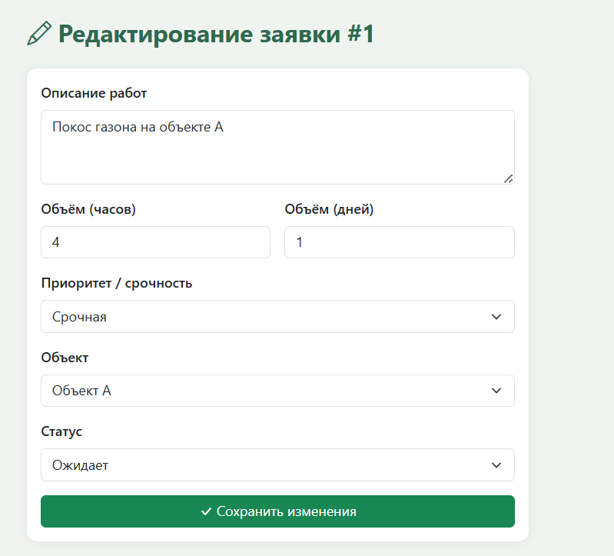
Рисунок 2.18 – Окно редактирования

На рисунке 2.19 представлена форма добавления заявки в расписание(для пользователя «Руководитель»). Имеется выбор сотрудника, объекта, даты, поле для оставления комментария, возможность привязать заявку, кнопка «Добавить в расписание».

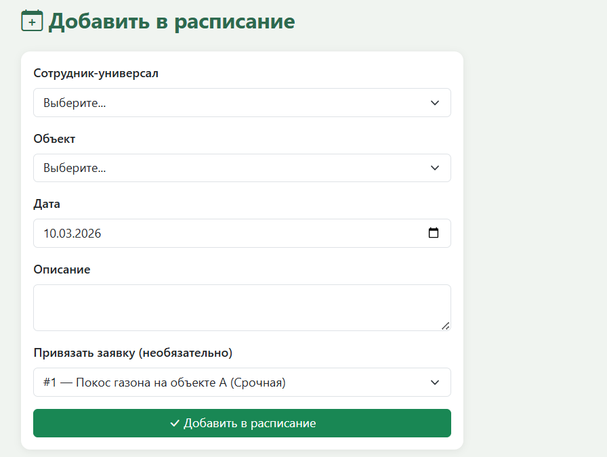
Рисунок 2.19 – Окно добавления в расписание
На рисунке 2.20 представлен модуль «Запросник» (для пользователя «Руководитель»). Имеется возможность просмотра всех заявок, редактирования, удаления, кнопка «Новая заявка».

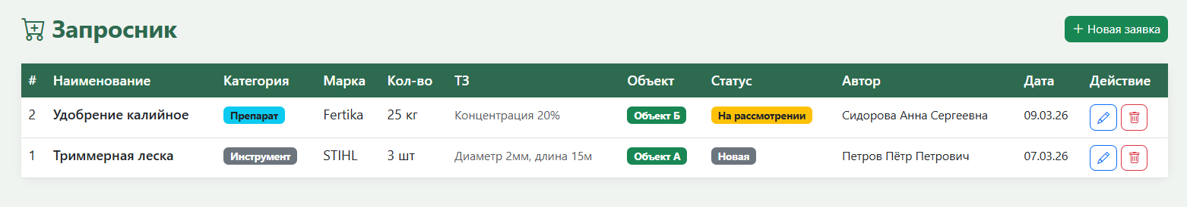Рисунок 2.20 – Модуль «Запросник»

На рисунке 2.21 представлена форма создания заявки (для пользователя «Руководитель»). Имеется поле для наименования, выбор категории (инструмент/препарат), поле для ввода марки, количества, единицы измерения, технические требования, выбор объекта.

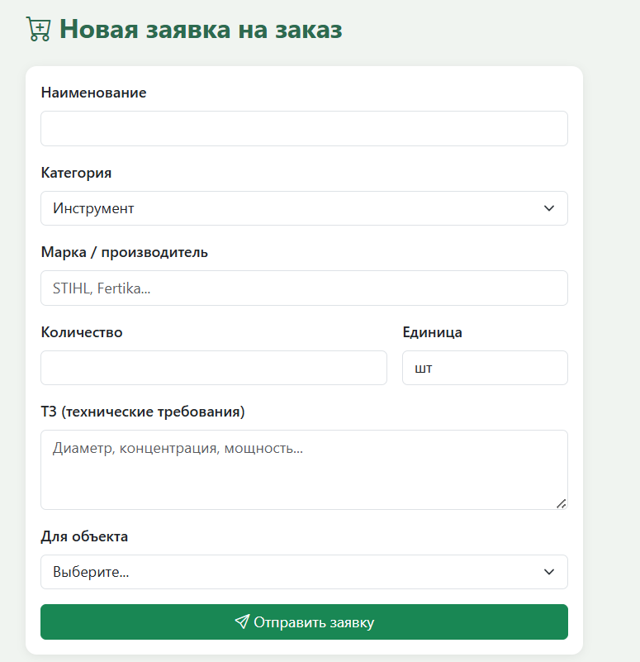
Рисунок 2.21 – Окно добавления заявки

Заключение

Библиография

1. Спецификация HTML5 [Электронный ресурс] / W3C. — Режим доступа: https://www.w3.org/TR/html52/.
2. CSS3 Modules [Электронный ресурс] / W3C. — Режим доступа: https://www.w3.org/Style/CSS/current-module.php.
3. TypeScript Handbook [Электронный ресурс] / Official TypeScript Documentation. — Режим доступа: https://www.typescriptlang.org/docs/handbook/introduction.html.
4. Node.js Documentation [Электронный ресурс] / Official Node.js Docs. — Режим доступа: https://nodejs.org/en/docs/.
5. PostgreSQL Documentation [Электронный ресурс] / Official PostgreSQL Docs. — Режим доступа: https://www.postgresql.org/docs/.
6. SQLite Documentation [Электронный ресурс] / Official SQLite Docs. — Режим доступа: https://www.sqlite.org/docs.html.
7. The Rust Programming Language [Электронный ресурс] / Official Rust Docs. — Режим доступа: https://doc.rust-lang.org/book/title-page.html.
8. JavaScript DOM API [Электронный ресурс] / MDN Web Docs. — Режим доступа: https://developer.mozilla.org/en-US/docs/Web/API/Document_Object_Model.
9. NPM Packages [Электронный ресурс] / Official NPM Registry. — Режим доступа: https://www.npmjs.com/.
10. ECMAScript 2025 [Электронный ресурс] / TC39. — Режим доступа: https://tc39.es/ecma262/.
11. Tauri Framework Documentation [Электронный ресурс] / Tauri Studio. — Режим доступа: https://tauri.studio/.
12. Web Performance Guidelines [Электронный ресурс] / MDN Web Docs. — Режим доступа: https://developer.mozilla.org/en-US/docs/Web/Performance.
13. Web Accessibility Standards [Электронный ресурс] / W3C. — Режим доступа: https://www.w3.org/WAI/.
14. OWASP Security Guidelines [Электронный ресурс] / OWASP Foundation. — Режим доступа: https://owasp.org/www-project-top-ten/.
15. PostgreSQL для разработчиков [Электронный ресурс] / Official PostgreSQL Docs. — Режим доступа: https://www.postgresql.org/docs/current/static/interactive-tutorial.html.

Приложение А
(справочное)
Листинг программы

Файл index.html

@{
ViewData["Title"] = "Главная страница";
}

<div class="container">
<!-- Заголовок -->
<div class="text-center mb-5">
<h1 class="display-4 text-primary">
<i class="fas fa-tools"></i> Система учета инструментов и посещений
</h1>
<p class="lead">Профессиональное решение для управления инструментами и контроля посещаемости</p>
</div>

@if (User.Identity.IsAuthenticated)
{
<!-- Приветствие для авторизованного пользователя -->
<div class="alert alert-success mb-4">
<h4><i class="fas fa-user-check"></i> Добро пожаловать, @User.Identity?.Name!</h4>
<p class="mb-0">Вы успешно вошли в систему. Теперь вам доступны все функции.</p>
</div>

<!-- Карточки функций -->
<div class="row">
<div class="col-md-6 mb-4">
<div class="card h-100 shadow">
<div class="card-header bg-primary text-white">
<h4 class="mb-0"><i class="fas fa-wrench"></i> Управление инструментами</h4>
</div>
<div class="card-body">
<h5 class="card-title">Полный контроль над инструментами</h5>
<p class="card-text">
Ведите учет всех инструментов, отслеживайте их местоположение и состояние.
Создавайте запросы на перевозку и ремонт.
</p>
<ul class="list-unstyled">
<li><i class="fas fa-check text-success mr-2"></i>Добавление новых инструментов</li>
<li><i class="fas fa-check text-success mr-2"></i>Отслеживание местоположения</li>
<li><i class="fas fa-check text-success mr-2"></i>Запросы на перевозку</li>
<li><i class="fas fa-check text-success mr-2"></i>Запросы на заточку и ремонт</li>
</ul>
</div>
<div class="card-footer bg-transparent">
<a href="/Tools" class="btn btn-primary btn-block">
<i class="fas fa-arrow-right"></i> Перейти к инструментам
</a>
</div>
</div>
</div>

<div class="col-md-6 mb-4">
<div class="card h-100 shadow">
<div class="card-header bg-info text-white">
<h4 class="mb-0"><i class="fas fa-book"></i> Журнал посещений</h4>
</div>
<div class="card-body">
<h5 class="card-title">Учет посещаемости сотрудников</h5>
<p class="card-text">
Ведите журнал посещений, отмечайте присутствие сотрудников и причины отсутствия.
Фильтруйте записи по дате и имени.
</p>
<ul class="list-unstyled">
<li><i class="fas fa-check text-success mr-2"></i>Добавление записей о посещении</li>
<li><i class="fas fa-check text-success mr-2"></i>Отметки о присутствии/отсутствии</li>
<li><i class="fas fa-check text-success mr-2"></i>Указание причин отсутствия</li>
<li><i class="fas fa-check text-success mr-2"></i>Поиск и фильтрация записей</li>
</ul>
</div>
<div class="card-footer bg-transparent">
<a href="/Journal" class="btn btn-info btn-block">
<i class="fas fa-arrow-right"></i> Перейти к журналу
</a>
</div>
</div>
</div>
</div>

<!-- Быстрые действия -->
<div class="row mt-4">
<div class="col-12">
<div class="card shadow">
<div class="card-header bg-light">
<h5 class="mb-0"><i class="fas fa-bolt"></i> Быстрые действия</h5>
</div>
<div class="card-body">
<div class="row">
<div class="col-md-3 mb-2">
<a href="/Tools/Create" class="btn btn-success btn-block">
<i class="fas fa-plus"></i> Добавить инструмент
</a>
</div>
<div class="col-md-3 mb-2">
<a href="/Journal/Create" class="btn btn-info btn-block">
<i class="fas fa-plus"></i> Добавить запись в журнал
</a>
</div>
<div class="col-md-3 mb-2">
<a href="/Tools" class="btn btn-warning btn-block">
<i class="fas fa-list"></i> Просмотр всех инструментов
</a>
</div>
<div class="col-md-3 mb-2">
<a href="/Journal" class="btn btn-secondary btn-block">
<i class="fas fa-list"></i> Просмотр всего журнала
</a>
</div>
</div>
</div>
</div>
</div>
</div>
}
else
{
<!-- Приветствие для неавторизованного пользователя -->
<div class="row justify-content-center">
<div class="col-md-8">
<div class="card shadow-lg border-0">
<div class="card-header bg-gradient-primary text-white text-center py-4">
<h3><i class="fas fa-lock"></i> Для доступа к системе требуется авторизация</h3>
</div>
<div class="card-body p-5">
<div class="text-center mb-4">
<i class="fas fa-user-lock fa-4x text-primary mb-3"></i>
<h4 class="mb-3">Добро пожаловать в систему учета!</h4>
<p class="text-muted">
Для работы с системой учета инструментов и посещений необходимо войти в свой аккаунт.
Если у вас еще нет аккаунта, вы можете зарегистрироваться.
</p>
</div>

<div class="row mt-4">
<div class="col-md-6 mb-3">
<div class="card h-100 border-primary">
<div class="card-body text-center">
<i class="fas fa-sign-in-alt fa-3x text-primary mb-3"></i>
<h5>Уже есть аккаунт?</h5>
<p class="text-muted">Войдите в систему, используя свои учетные данные</p>
<a href="/Account/Login" class="btn btn-primary btn-lg btn-block mt-3">
<i class="fas fa-sign-in-alt"></i> Войти в систему
</a>
</div>
</div>
</div>

<div class="col-md-6 mb-3">
<div class="card h-100 border-success">
<div class="card-body text-center">
<i class="fas fa-user-plus fa-3x text-success mb-3"></i>
<h5>Новый пользователь?</h5>
<p class="text-muted">Зарегистрируйтесь, чтобы получить доступ ко всем функциям</p>
<a href="/Account/Register" class="btn btn-success btn-lg btn-block mt-3">
<i class="fas fa-user-plus"></i> Зарегистрироваться
</a>
</div>
</div>
</div>
</div>

<!-- Информация о системе -->
<div class="row mt-5">
<div class="col-12">
<div class="alert alert-info">
<h5><i class="fas fa-info-circle"></i> Информация о системе</h5>
<ul class="mb-0">
<li>Система предназначена для учета инструментов и контроля посещаемости</li>
<li>Для регистрации требуется только email и пароль</li>
<li>Пароль должен содержать не менее 4 символов</li>
<li>Все данные защищены и конфиденциальны</li>
</ul>
</div>
</div>
</div>
</div>
</div>
</div>
</div>
}

<!-- Статистика -->
@if (User.Identity.IsAuthenticated)
{
<div class="row mt-5">
<div class="col-12">
<div class="card shadow">
<div class="card-header bg-light">
<h5 class="mb-0"><i class="fas fa-chart-bar"></i> Системная информация</h5>
</div>
<div class="card-body">
<div class="row text-center">
<div class="col-md-4 mb-3">
<div class="p-3 border rounded">
<i class="fas fa-calendar-day fa-2x text-primary mb-2"></i>
<h5>Сегодня</h5>
<p class="h3 mb-0">@DateTime.Now.ToString("dd MMMM yyyy")</p>
<small class="text-muted">@DateTime.Now.ToString("dddd")</small>
</div>
</div>
<div class="col-md-4 mb-3">
<div class="p-3 border rounded">
<i class="fas fa-user-clock fa-2x text-info mb-2"></i>
<h5>Время входа</h5>
<p class="h3 mb-0">@DateTime.Now.ToString("HH:mm")</p>
<small class="text-muted">Последний вход в систему</small>
</div>
</div>
<div class="col-md-4 mb-3">
<div class="p-3 border rounded">
<i class="fas fa-cogs fa-2x text-success mb-2"></i>
<h5>Система активна</h5>
<p class="h3 mb-0">Готово к работе</p>
<small class="text-muted">Все функции доступны</small>
</div>
</div>
</div>
</div>
</div>
</div>
</div>
}
</div>

@section Scripts {
<script>
$(document).ready(function() {
// Анимация карточек при наведении
$('.card').hover(
function() {
$(this).addClass('shadow-lg');
$(this).css('transform', 'translateY(-5px)');
},
function() {
$(this).removeClass('shadow-lg');
$(this).css('transform', 'translateY(0)');
}
);

// Автоматическое скрытие сообщений через 5 секунд
setTimeout(function() {
$('.alert').fadeOut('slow');
}, 5000);
});
</script>
}

